# 对接通讯协议技术规范

|  |  |  |  |  |  |
| --- | --- | --- | --- | --- | --- |
| 序号 | 版本号 | 修订日期 | 修订概述 | 修订人 | 备注 |
| 1 | 0.1 | 2021-09-23 | 制定 | 颜仙龙 |  |
| 1 | 0.2 | 2021-10-10 | 添加控制指令 |  |  |
|  |  |  |  |  |  |

## 一、范围

本规范规定了产品终端(以下简称终端)与云世科技云平台（以下简称平台）之间的通讯协议与数据格式，包括协议基础、协议分类与说明及数据格式。

本规范适用于终端和平台之间的通信。

## 二、协议基础

### 2.1通信方式

|  |  |  |  |
| --- | --- | --- | --- |
| **串口配置** | | | |
| 波特率 | 数据位 | 停止位 | 校验位 |
| 115200 | 8 | 1 | 无 |
| 注：串口可以指定其他IO，速度不能大于115200，命令间隔10毫秒 | | | |

协议采用的通信方式是串口和模块对接，模块再透传到平台

### 2.2数据类型

协议消息中使用的数据类型见 表 1。

#### 表 1 数据类型

|  |  |  |  |
| --- | --- | --- | --- |
| **数据类型** | **数据ID** | **数据长度** | **描述及要求** |
| **BOOL** | 0 | 1 | False:0x00; true:0x01(字节：8位) |
| **BYTE** | 1 | 1 | 无符号单字节整型（字节，8位） |
| **WORD** | 2 | 2 | 无符号双字节整型（字，16位） |
| **DWORD** | 3 | 4 | 无符号四字节整型（双字，32位） |
| **BYTE[n]** | 4 | n | n 字节 |
| **BCD[n]** | 5 | n | 8421 码，n 字节 |
| **STRING** | 6 | n | GBK 编码，若无数据，置空包括（结束符0） |
| **FLOAT** | 7 | 4 | 单精度浮点数(32位) |
| **DOUBLE** | 8 | 8 | 双精度浮点数(64位) |
| **BITMAP** | 9 | 4 | 4字节 32位按照位表示功能 |

### 2.3传输规则

协议采用大端模式(big-endian)的网络字节序来传递字和双字。约定如下,先传递高位，再传递低位，如下：

#### 传输规则

|  |  |  |  |  |  |  |  |  |
| --- | --- | --- | --- | --- | --- | --- | --- | --- |
| **数据类型** | **63-56** | **55-48** | **47-40** | **39-32** | **31-24** | **23-16** | **15-8** | **7-0** |
| **BYTE** |  | | | | | | | 🗸 |
| **WORD** |  | | | | | | 🗸 | 🗸 |
| **DWORD** |  | | | | 🗸 | 🗸 | 🗸 | 🗸 |
| **FLOAT** |
| **BITMAP** |
| **DOUBLE** | 🗸 | 🗸 | 🗸 | 🗸 | 🗸 | 🗸 | 🗸 | 🗸 |

## 三、消息分类

消息分为2类，透传消息和控制消息

|  |  |  |
| --- | --- | --- |
| **消息类型** | **含义** | **示例** |
| **透传消息** | MCU与云平台间，透过模组实现通讯，模组不对信息进行任何处理，直接将消息给到对应接收方 | MCU上报电压、云平台下发指令给MCU等 |
| **控制消息** | MCU与模组间的本地通讯，消息不上传云平台 | MCU请求模组配网、控制模组GPIO管脚等 |
|  | | |

## 四、消息组成

消息有发起方与应答方，每条消息都需要应答，一问一答。

### 表2 发起方消息结构

|  |  |  |  |
| --- | --- | --- | --- |
| **起始字节** | **字段** | **数据类型** | **描述及要求** |
| **0** | 消息头 | WORD | 固定头0xA5,0x5A |
| **2** | 产品ID | WORD | 透传消息：平台分配产品非零PID  控制消息：为0 |
| **4** | 消息体版本 | BYTE | 目前为0x02 |
| **5** | 流水号 | WORD | 消息流水号，1-->0xFFFF 循环 |
| **7** | 功能ID | WORD | 透传消息：详见《XX透传协议.xlsx》,额外约定  控制消息：详见 五、控制消息 |
| **9** | 参数码 | BYTE | 透传消息：为0  控制消息：详见 五、控制消息 |
| **10** | 传输的数据类型 | BYTE | 数据类型ID， 具体请查看表 1 数据类型 |
| **11** | 传输的数据长度 | BYTE | 数据长度n |
| **12** | 数据1 |  |  |
| **…** | | | |
| **11+n** | 数据n |  |  |
| **11+n+1** | 检验码 | BYTE | 校验码指从消息头开始，同后一字节异或，直到校验码前一个字节 |

### 表3 应答方消息结构

|  |  |  |  |
| --- | --- | --- | --- |
| **起始字节** | **字段** | **数据类型** | **描述及要求** |
| **0** | 消息头 | WORD | 固定0x5A,0xA5 |
| **2** | 产品ID | WORD | 收到的产品PID |
| **4** | 消息体版本 | BYTE | 目前为0x02 |
| **5** | 流水号 | WORD | 发起方对应的流水号 |
| **7** | 功能ID | WORD | 发起方对应的功能ID |
| **9** | 参数码 | BYTE | 发起方对应的参数码 |
| **10** | 传输的数据类型 | BYTE | 详见具体协议 ，可能与发起方不一样 |
| **11** | 传输的数据长度 | BYTE | 数据长度n |
| **12** | 数据1 |  | 详见具体协议 |
| **…** | | | |
| **11+n** | 数据n |  |  |
| **11+n+1** | 检验码 | BYTE | 校验码指从消息头开始，同后一字节异或，直到校验码前一个字节 |

## 图片包含 文本 描述已自动生成五、控制消息

|  |  |  |
| --- | --- | --- |
| **消息类型** | **含义** | **示例** |
| **控制消息** | MCU与模组间的本地通讯，消息不上传云平台 | MCU请求模组配网、控制模组GPIO管脚等 |

控制消息详细说明，见以下信息 （只描述功能ID到数据部分）

### 5.1心跳消息

|  |  |  |  |  |  |
| --- | --- | --- | --- | --- | --- |
| **模块发送心跳消息** | | | | | |
| 功能ID | | 参数码 | 传输的数据类型 | 长度 | 数据 |
| 高位 | 低位 |
| 0x00 | 0x00 | 0x00 | 0x01 | 0x01 | 0x00 |
| **MCU回复心跳应答** | | | | | |
| 功能ID | | 参数码 | 传输的数据类型 | 长度 | 数据 |
| 高位 | 低位 | 参数码 |
| 0x00 | 0x00 | 0x00 | 0x01 | 0x01 | 见附件1错误码 |

----------------------------------------------------------------------

### 5.2请求模块配网

|  |  |  |  |  |  |  |
| --- | --- | --- | --- | --- | --- | --- |
| **MCU请求模块配网** | | | | | | |
| 功能ID | | 参数码 | 传输的数据类型 | | 长度 | 数据 |
| 高位 | 低位 |
| 0x00 | 0x08 | 0x00 | 0x01 | | 0x01 | 模式： 0自动配网； 1手动配网； 2 蓝牙配网 |
| **模块配网应答** | | | | | | |
| 功能ID | | 参数码 | | 传输的数据类型 | 长度 | 数据 |
| 高位 | 低位 | 参数码 | |
| 0x00 | 0x08 | 0x00 | | 0x01 | 0x01 | 见附件1错误码 |

----------------------------------------------------------------------

### 5.3 MCU控制模块GPIO

|  |  |  |  |  |  |
| --- | --- | --- | --- | --- | --- |
| **MCU控制模块GPIO** | | | | | |
| 功能ID | | 参数码 | 传输的数据类型 | 长度 | 数据 |
| 高位 | 低位 |
| 0x00 | 0x0A | Gpio管脚号 | 0x00 | 0x01 | 0低电平；1 高电平 |
| **模块控制GPIO应答** | | | | | |
| 功能ID | | 参数码 | 传输的数据类型 | 长度 | 数据 |
| 高位 | 低位 | 参数码 |
| 0x00 | 0x0A | Gpio管脚号 | 0x01 | 0x01 | 见附件1错误码 |

---------------------------------------------------------------------

### 5.4 MCU控制模块PWM输出

|  |  |  |  |  |  |  |  |
| --- | --- | --- | --- | --- | --- | --- | --- |
| **MCU控制模块管脚PWM** | | | | | | | |
| 功能ID | | 参数码 | 传输的数据类型 | 长度 | 数据 | | |
| 高位 | 低位 | 数据1 | 数据2 | 数据3 |
| 0x00 | 0x0C | gpio管脚号 | 0x04 | 0x03 | 1--8191 占空比  0 关闭 | | 通道0-4 |
| **PWM输出应答** | | | | | | | |
| 功能ID | | 参数码 | 传输的数据类型 | 长度 | 数据 | | |
| 高位 | 低位 | 参数码 |
| 0x00 | 0x0C | gpio管脚号 | 0x01 | 0x01 | 见附件1错误码 | | |

----------------------------------------------------------------------

### 5.5 版本信息查询

|  |  |  |  |  |  |  |  |
| --- | --- | --- | --- | --- | --- | --- | --- |
| **发起方版本信息查询** | | | | | | | |
| 功能ID | | 参数码 | 传输的数据类型 | 长度 | 数据 | | |
| 高位 | 低位 | 数据1 | 数据2 | 数据3 |
| 0x00 | 0x18 | 0x00 | 0x04 | 0x03 | 主版本 | 功能版本 | 更新版本 |
| **应答方版本返回** | | | | | | | |
| 功能ID | | 参数码 | 传输的数据类型 | 长度 | 数据 | | |
| 高位 | 低位 | 参数码 | 数据1 | 数据2 | 数据3 |
| 0x00 | 0x18 | 0x00 | 0x04 | 0x03 | 主版本 | 功能版本 | 更新版本 |
| 例如 1.2.1 | | | | | 0x01 | 0x02 | 0x01 |

----------------------------------------------------------------------

### 5.6 MCU获取模块运行模式

|  |  |  |  |  |  |  |
| --- | --- | --- | --- | --- | --- | --- |
| **MCU 获取模块运行模式** | | | | | | |
| 功能ID | | 参数码 | 传输的数据类型 | 长度 | 数据 | |
| 高位 | 低位 |
| 0x00 | 0x19 | 0x00 | 0x01 | 0x01 | 0x00 | |
| **模块返回运行模式** | | | | | | |
| 功能ID | | 参数码 | 传输的数据类型 | 长度 | 数据 | |
| 高位 | 低位 | 参数码 | 数据1 | 数据2 |
| 0x00 | 0x19 | 0x00 | 0x04 | 2 | 0数据上传； 1 本地运行 | 心跳间隔单位秒 |

----------------------------------------------------------------------

### 5.7 MCU请求模块出厂复位

|  |  |  |  |  |  |
| --- | --- | --- | --- | --- | --- |
| **MCU 请求模块复位** | | | | | |
| 功能ID | | 参数码 | 传输的数据类型 | 长度 | 数据 |
| 高位 | 低位 |
| 0x00 | 0x1A | 0x00 | 0x01 | 0x01 | 0x00 |
| **模块复位应答** | | | | | |
| 功能ID | | 参数码 | 传输的数据类型 | 长度 | 数据 |
| 高位 | 低位 | 参数码 |
| 0x00 | 0x1A | 0x00 | 0x01 | 1 | 见附件1错误码 |

----------------------------------------------------------------------

### 5.8 MCU查询模块状态

|  |  |  |  |  |  |  |  |  |  |
| --- | --- | --- | --- | --- | --- | --- | --- | --- | --- |
| **MCU 查询模块状态** | | | | | | | | | |
| 功能ID | | 参数码 | | 传输的数据类型 | 长度 | 数据 | | | |
| 高位 | 低位 |
| 0x00 | 0x1B | 0x00 | | 0x01 | 0x01 | 0x00 | | | |
| **返回模块状态** | | | | | | | | | |
| 功能ID | | 参数码 | 传输的数据类型 | | 长度 | 数据 | | | |
| 高位 | 低位 | 数据1 | 数据2 | 数据3 | 数据4 |
| 0x00 | 0x1B | 0x00 | 0x09 | | 0x04 | 状态码详见附件2状态码 | | | |

----------------------------------------------------------------------

### 5.9 MCU获取UTC时间

|  |  |  |  |  |  |  |  |  |  |  |  |
| --- | --- | --- | --- | --- | --- | --- | --- | --- | --- | --- | --- |
| **MCU获取UTC时间** | | | | | | | | | | | |
| 功能ID | | 参数码 | 数据类型 | 长度 | 数据 | | | | | | |
| 高位 | 低位 |
| 0x00 | 0x1C | 0x00 | 0x01 | 0x01 | 0 | | | | | |
| **返回UTC时间** | | | | | | | | | | | |
| 功能ID | | 参数码 | 数据类型 | 长度 | 数据 | | | | | | |
| 高位 | 低位 | 数据1 | 数据2 | 数据3 | 数据4 | 数据5 | 数据6 |
| 0x00 | 0x1C | 0x00 | 0x04 | 0x06 | 为年份：  0失败  1为2021年  2为2022年  以此类推 | 为月份，从 1 开始 到 12 结束 | 为日期，从 1 开始 到 31 结束 | 为时钟，从 0 开始 到 23 结束 | 为分钟，从 0 开始 到 59 结束 | 为秒钟，从 0 开始 到 59 结束 |

----------------------------------------------------------------------

### 5.10 MCU获取信号强度

|  |  |  |  |  |  |  |
| --- | --- | --- | --- | --- | --- | --- |
| **MCU获取信号强度** | | | | | | |
| 功能ID | | 参数码 | | 传输的数据类型 | 长度 | 数据 |
| 高位 | 低位 |
| 0x00 | 0x1D | 0x00 | | 0x06 | n | ssid字符串 |
| **模块返回SSID信号强度** | | | | | | |
| 功能ID | | 参数码 | 传输的数据类型 | | 长度 | 数据 |
| 高位 | 低位 |
| 0x00 | 0x1D | 0x00 | 0x01 | | 0x01 | 0失败，其他信号值1-100 |

----------------------------------------------------------------------

### 附件1错误码

|  |  |  |
| --- | --- | --- |
| **错误码** | **说明** |  |
| 0 | 接收正常 |  |
| 1 | 长度异常 |  |
| 2 | 检验出错 |  |
| 3 | 模块未激活 |  |
| 4 | 网络异常 |  |
| 5 | 配网超时 |  |
| 6 | 消息体版本出错 |  |
| 7 | 执行失败 |  |

### 附件2状态码

|  |  |  |  |  |  |  |  |
| --- | --- | --- | --- | --- | --- | --- | --- |
| **每个位功能说明** | | **每个位功能说明** | | **每个位功能说明** | | **每个位功能说明** | |
| **位** | **说明** | **位** | **说明** | **位** | **说明** | **位** | **说明** |
| BIT0 | 模块就绪 | BIT1 | 等待配网 | BIT2 | 在进行网络配置中 | BIT3 | 已配置但未连上路由器 |
| BIT4 | 已配置且连上路由器 | BIT5 | 云端接入正常 | BIT6 | 模组处于低功耗模式 |  |  |

## 六、透传消息

|  |  |  |
| --- | --- | --- |
| **消息类型** | **含义** | **示例** |
| **透传消息** | MCU与云平台间，透过模组实现通讯，模组不对信息进行任何处理，直接将消息给到对应接收方 | MCU上报电压、云平台下发指令给MCU等 |

### 6.1透传消息流程

透传消息流程如下，包含三种，上报、下发、双向。其中上报与双向最为常用，所有透传消息组成格式都一样，只是流程有区别。

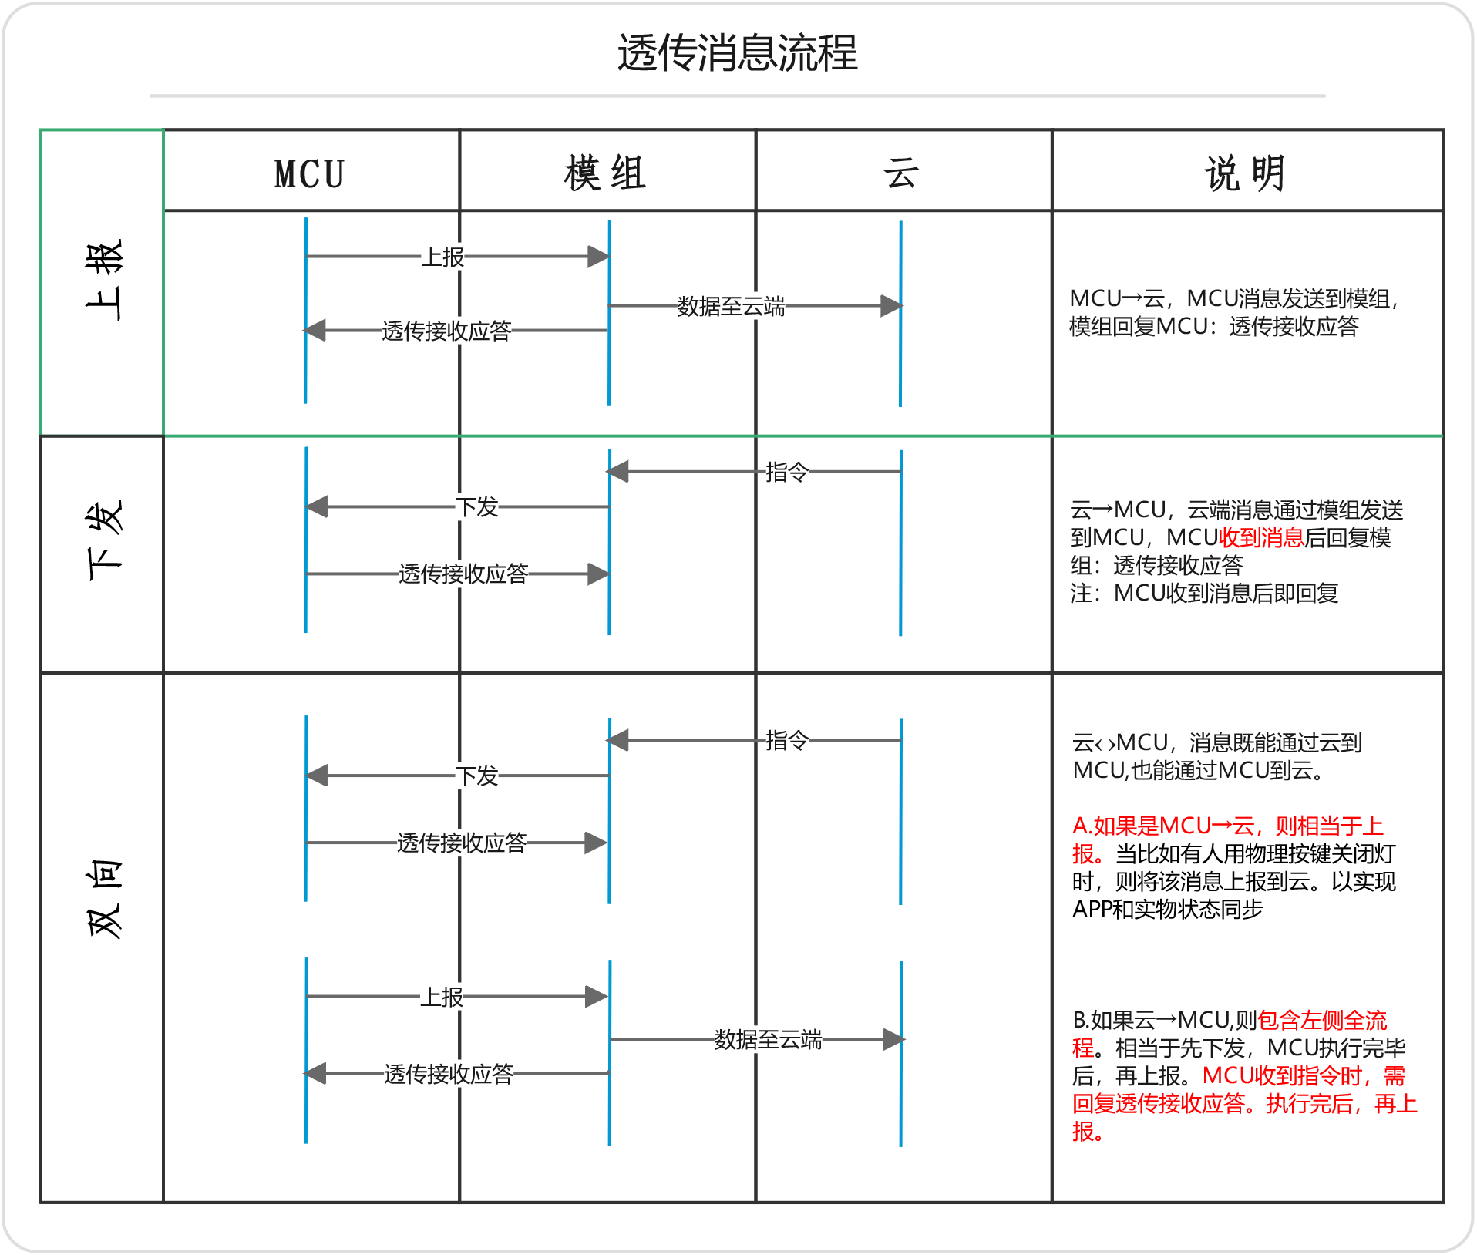

### 6.2透传消息：上报、下发、双向消息（只描述功能ID到数据部分）

|  |  |  |  |  |
| --- | --- | --- | --- | --- |
| **上报、下发、双向消息** | | | | |
| 功能ID | 参数码 | 传输的数据类型 | 长度 | 数据 |
| 透传功能ID，详见透传协议 | 0x00 | 数据类型ID， 具体请查看表 1 数据类型 | n | 透传数据，详见透传协议 |
| 注：透传功能ID、数据 详见《XX透传协议.xlsx》，透传内容需根据需求而定 | | | | |
| **透传接收应答** | | | | |
| 功能ID | 参数码 | 传输的数据类型 | 长度 | 数据 |
| 透传功能ID,与发送消息一致 | 0x00 | 0x01 | 0x01 | 见附件1错误码 |

### 示例：

如下是《XX透传协议.xlsx》中一条透传数据的示例（仅供参考）：

|  |  |  |  |  |  |  |  |
| --- | --- | --- | --- | --- | --- | --- | --- |
| **CMD ID** | **功能配置名称** | **功能描述** | **数据类型** | **传输方向** | **数据连续/离散** | **范围** | **备注** |
| 102 | 电量百分比 | battery_percentage | BYTE | 上报 | 连续 | 0-100 | 间距: 1,单位: % |

对应透传消息详细说明，见以下信息 （只描述功能ID到数据部分）

|  |  |  |  |  |  |
| --- | --- | --- | --- | --- | --- |
| **上报、下发、双向消息** | | | | | |
| 功能ID | | 参数码 | 传输的数据类型 | 长度 | 数据 |
| 高位 | 低位 | 0x00 | 0x01 | 0x01 | 0x64(电量100%) |
| 0x00 | 0x66 |
|  | | | | | |
| **透传接收应答** | | | | | |
| 功能ID | | 参数码 | 传输的数据类型 | 长度 | 数据 |
| 高位 | 低位 | 0x00 | 0x01 | 0x01 | 见附件1错误码 |
| 0x00 | 0x66 |